**санкт–петербургское государственное бюджетное**

**профессиональное образовательное учреждение**

**«Санкт–Петербургский технический колледж**

**управления и коммерции»**

**ПОЯСНИТЕЛЬНАЯ ЗАПИСКА**

**к курсовому проекту**

|  |  |  |
| --- | --- | --- |
| **Наименование курса:** | | *МДК.03.02. Системы управления* |
|  | *базами данных* | |

|  |  |  |  |  |
| --- | --- | --- | --- | --- |
| **Тема:** | *Разработка базы данных для автозавода* | | | |
|  |  | | | |
|  |  | | |  |
| **Специальность** | | *09.02.01 Компьютерные системы и комплексы* | | |
|  | | | (шифр и наименование специальности) | |
|  | | | | |

|  |  |  |  |
| --- | --- | --- | --- |
| **Студент** | *группы 9СК-31* | | |
|  | *А.А. Прокофьев* | | |
|  | *(подпись) (И.О. Фамилия)* | | |
| **Оценка** |  | | |
|  | *(проставляется цифрами и в скобках прописью)* | | |
| **Преподаватель** |  | *Н.С. Лазуткина* | |
|  | *(подпись)* | | *(И.О. Фамилия)* |

|  |  |  |  |  |
| --- | --- | --- | --- | --- |
| **Председатель ПЦК** | |  |  | *Н.С. Лазуткина* |
|  |  | *(подпись)* |  | *(И.О. Фамилия)* |

Санкт–Петербург

2019 г.

Введение

B настоящее время, в сферах контроля, учета и планирования, возникают задачи обработки больших объемов информации. Поиск и обобщение необходимых сведений, осуществляемые вручную, представляют собой довольно трудоемкий процесс, поэтому появились идеи создания управляющих систем, которые позволяли бы хранить и обновлять взаимосвязанные данные по целому комплексу решаемых задач. Эти идеи нашли свое воплощение в системах управления базами данных**.** Базы данныхобеспечивают хранение информации и представляют собой поименованную совокупность данных, организованных по определенным правилам, включающим общие принципы описания, хранения и манипулирования данными. Система управления базами данных (СУБД) является набором программ, предназначенных для организации информации в виде баз данных. СУБД обеспечивает доступ к информации и использование одних и тех же данных различными задачами и приложениями пользователей.

Автомобильный завод предназначен для строительства различных типов автомобилей таких как: коммерческие автомобили, пассажирские автобусы, легковые автомобили, специальная техника, грузовые автомобили.

Объект исследования – Автоматизация учета автомобилей.

Предмет исследования – База данных

Определенная задача состояла в разработке полноты базы, т.е. осуществлена такая архитектура, которая могла бы осуществить как работу поисковых систем для учета автомобилей завода предприятия, так и формирование выходной. Поэтому база данных должна соответствовать следующим требованиям:

- Эффективность хранения

- Оперативность доступа

- Работа с большими массивами данных

- Поддержка многочисленных вычислений

- Возможность постоянного обновления данных

Целью данного курсового проекта является:

- автоматизировать деятельность завода

Задачами данного курсового проекта являются:

- построение контекстной диаграммы и ее декомпозиция;

- выбор системы управления базами данных

- разработать базу данных

Методы исследования:

- Анализ научной публицистики

- Моделирование моделей базы данных на различных этапах

Теоретическая значимость исследуемой работы заключается в том что она может принести пользу не только данному типу заводов но и заводам других типов.

Практическая значимость исследования заключается в возможности повышения производительности сотрудников, уменьшении переработки, повышении прибыли, путем оптимизации и автоматизации процесса учета документооборота.

Анализ предметной области

Предметной областью называется часть реального мира, представляющая интерес для данного исследования (использования). Для того чтобы база данных адекватно отражала предметную область, проектировщик базы данных должен хорошо представлять себе все нюансы, присущие данной предметной области и уметь отобразить их в базе данных.

Вкратце рассмотрим схему учета автомобилей завода. В список данных входят:

- наименование;

- тип;

- кузов;

- двигатель;

- дата начала выпуска;

- количество;

- ФИО инженера;

- масса;

- фото.

Периодически добавляются новые сведения об автомобилях.

В разрабатываемой базе данных имеется возможность добавления нового и удаление старого автомобиля, редактирование его справочных данных. Также предусмотрены функции поиска данных по фамилии инженера, наименованию и массе автомобиля; сортировка по наименованию, двигателю и дате начала выпуска; фильтрация: по типу, кузову, двигателю и дате начала выпуска; функции формирования и печати характеристики автомобиля, содержащей краткую информацию об автомобиле, печати данных по всем автомобилям.

Анализ деятельности предприятия

Автомобильный завод — это предприятие, на котором изготовляют автомобили и запчасти для них. Деятельность завода начинается с идеи, первые наработки интерьера и экстерьера автомобиля. Потом начинается один из самых главных этапов подбор двигателя, выбор коробки переключения передач, подвески т.д. После этого этапа автомобиль спокойно можно делить на разные конфигурации т.к. в разных конфигурация будут разные двигатели, коробки передач, разные объёмы бензобаков и т.д., и из этих факторов будет складывается финальная цена на автомобилья.

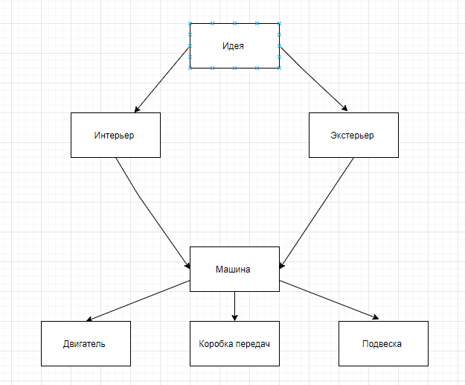

Рисунок 1.Схема деятельности предприятия

Анализ документооборота предприятия

Культура работы с документами - это часть производственной культуры, являющейся важной предпосылкой успешной деятельности организации в условиях рынка. Документационное обеспечение управления является зеркальным отражением системы управления в целом. В этой связи система документооборота - такая же часть производственной инфраструктуры, абсолютно равноправная и необходимая, как и оборудование, ресурсы и персонал.

На данном заводе документооборот работает следующим образом. Изначально у нас есть пустой документ на авто и с каждым этапом в этот документ вносятся сведения: цвет, объём двигателя, тип коробки передач, тип кузова, размер колёс, тип салона, цвет салона. И после прохождения всех этапов документ отправляется к главному инженеру. Это сделано для полной проверки авто. После этого как авто, так и документы к нему отправляются либо в автосалон, либо к человеку, который купил это авто. Далее представлена схема документа оборота.

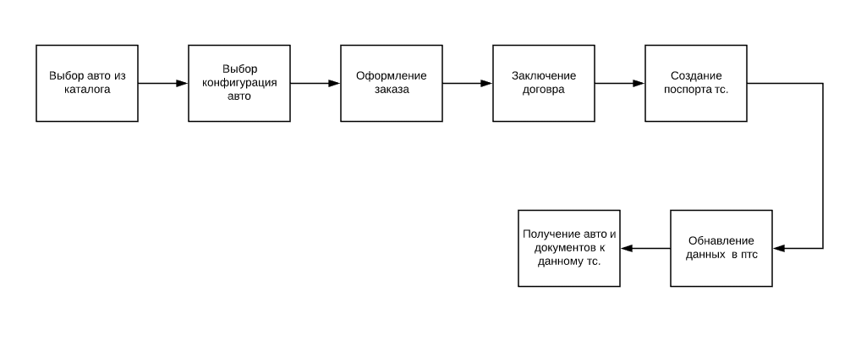

Рисунок 2.Схема документооборота

Требование к базе данных

После детального анализа предметной области можно выделить некоторые требование к самой базе данных:

1. Целостность базы данных. (Требование полноты и непротиворечивости данных).

2. Многократное использование данных.

3. Быстрый поиск и получение информации по запросам пользователей.

4. Простота обновления данных.

5. Уменьшение излишней избыточности данных.

6. Защита данных от несанкционированного доступа, от искажения и уничтожения.